Цель 15. Сохранение экосистем суши
АЛФАВИТ
- А – Там живут индейцы. (Америка)
- З – Причина образования пустыни. (Засуха)
- Ф – Все растения вместе. (Флора)
- Д – Вымершее животное. (Динозавр)
- Ч – Тип почвы. (Чернозём)
- Г – Школьный предмет. (География)
- В – Цветок. (Василёк, вьюнок и т.д.)
- П – Животное, герой мультфильма, сказки или комикса. (Панда)
- Р – Столица. (Рим, Рига, Рейкьявик и т.д.)
- Л – Там растут много деревьев. (Лес)
- С – Животное с хоботом. (Слон)
- Е – Континент. (Евразия)
- М – Класс, к которому относится и человек. (Млекопитающие)
- Э – Наука о взаимодействиях живых организмов между собой и с их средой обитания. (Экология)
- И – Дерево. (Ива)
- У – Страна. (Узбекистан, Уругвай, Украина, Уганда)
- Т – Тип климата. (Тропический)

АЛФАВИТ (в алфавитном порядке)
- А – Там живут индейцы. (Америка)
- В – Цветок. (Василёк, вьюнок и т.д.)
- Г – Школьный предмет. (География)
- Д – Вымершее животное. (Динозавр)
- Е – Континент. (Евразия)
- З – Причина образования пустыни. (Засуха)
- И – Дерево. (Ива)
- Л – Там растут много деревьев. (Лес)
- М – Класс, к которому относится и человек. (Млекопитающие)
- П – Животное, герой мультфильма, сказки или комикса. (Панда)
- Р – Столица. (Рим, Рига, Рейкьявик и т.д.)
- С – Животное с хоботом. (Слон)
- Т – Тип климата. (Тропический)
- У – Страна. (Узбекистан, Уругвай, Украина, Уганда)
- Ф – Все растения вместе. (Флора)
- Ч – Тип почвы. (Чернозём)
- Э – Наука о взаимодействиях живых организмов между собой и с их средой обитания. (Экология)

ЭРУДИТ (7 баллов)
- «Не будите во мне зверя, пожалуйста!» – слоган мультфильма, главный герой которого – животное. На чьём логотипе можно его увидеть?
1. Всемирного фонда дикой природы
2. Greenpeace
3. ЮНЕСКО
4. Robin Wood
Ответ: [1] источник источник
- Внимание! В этом вопросе может быть больше правильных вариантов ответа, или не быть их вовсе. Если вариантов больше одного, выберите все правильные.
Галапагосские острова знамениты уникальной флорой и фауной. По какой причине в 2007 году ЮНЕСКО внёс Галапагосы в список всемирного наследия, находящегося под угрозой?
1. Безответственные туристы.
2. Смена официального языка.
3. Иммиграция и акклиматизация чуждых для островов видов животных.
4. Чрезмерное использование местным населением мобильных телефонов и компьютеров.
Ответ: [1, 3] источник источник
- Внимание! В этом вопросе может быть больше правильных вариантов ответа, или не быть их вовсе. Если вариантов больше одного, выберите все правильные.
Чем по закону награждают египетских школьников за посадку дерева?
1. Освобождением от экзамена.
2. 10 евро.
3. Новым саженцем.
4. Освобождением на месяц от домашнего задания.
Ответ: [-]
Комментарий: посадка деревьев должна быть по желанию, а не за вознаграждение.
- Какие медведи ежегодно погибают из-за сезонных пожаров, которые уничтожают и их пищу?
1. Панда
2. Коала
3. Гризли
4. Бурый медведь
Ответ: [2] источник
- 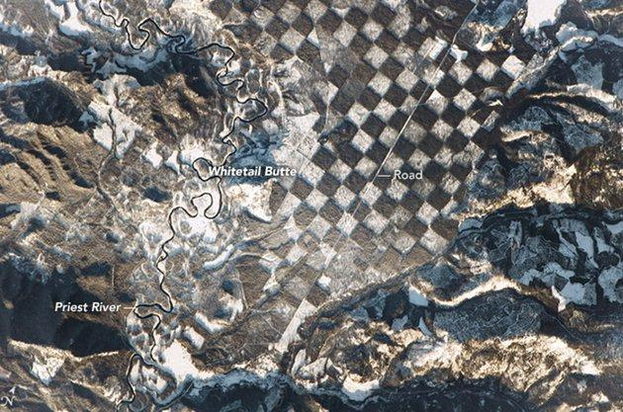
Площадь каждого квадратика равна одной квадратной миле.
Это – снимок из космоса. На нём запечатлены последствия вырубки леса в XIX веке, совершённой по договору между правительством США и одной компанией. Для чего?
1. Изготовления шахмат.
2. Сельского хозяйства.
3. Строительства железной дороги.
4. Отопления жилья.
Ответ: [3] картинка источник
- В 2005 году на экологическом фестивале установили памятник с шестиугольным постаментом. Этот памятник называют «Гимн труду», и он посвящён...
1. Муравьям
2. Кротам
3. Строителям
4. Пчёлам
Ответ: [4] Источник
- В 2010 году Программа ООН по окружающей среде (ЮНЕП) восстановила 16 водно-болотных угодий для птиц, которых делала из бумаги японская девочка Садако Сасаки. О каких птицах речь?
1. Журавли.
2. Аисты.
3. Цапли.
4. Утки.
Ответ: [1] Источник Источник

ЭРУДИТ (проверочный бланк)
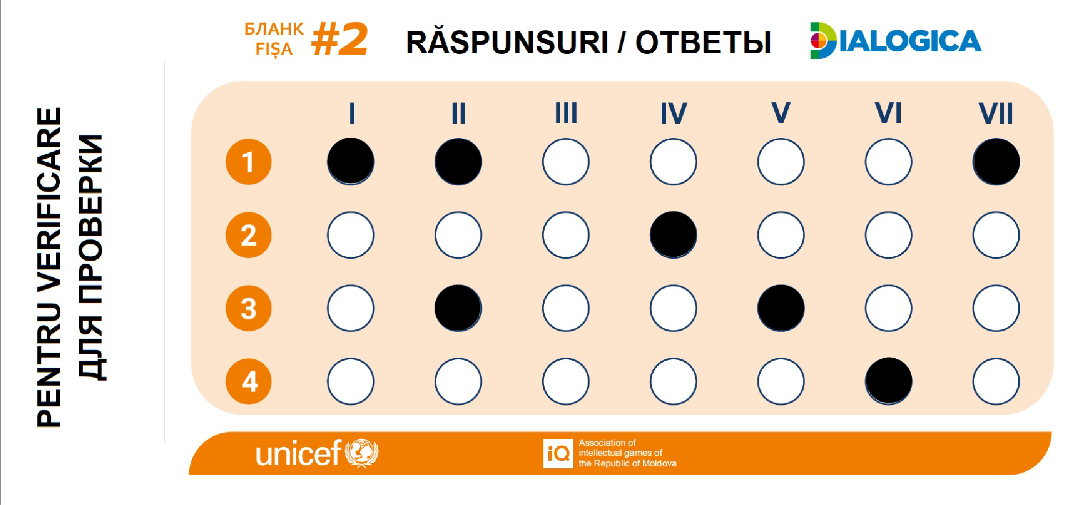

СРЕДНИЙ УРОВЕНЬ (10 баллов)
- Восстановите слова, в которых мы оставили только гласные.
о и – Самый быстрый ёж.
у ы я – Идеальное место для размещения солнечных батарей.
а о е – Кто незаконно отлавливает или убивает животных?
3 ответа.
Соник – 1 балл.
Пустыня – 1 балл.
Браконьер – 1 балл.
- Волков или зайцев называют «санитарами леса»? Источник
Волков – 1 балл.
- Верите ли вы, что в лесах обитают около 15 процентов наземных животных, растений и насекомых? источник
Ложь – 1 балл.
Комментарий: Более 80 процентов.
- В титрах фильма 2005 года сказано, что при его создании ни один дракон не пострадал. Хотя пострадать мог не столько дракон, сколько главный персонаж, которому во время турнира было всего 14 лет. Назовите персонажа и сыгравшего его актёра. 2 ответа. источник
Гарри Поттер – 1 балл.
Дэниел Рэдклифф – 1 балл.
Комментарий: Речь о фильме «Гарри Поттер и Кубок Огня»
- Ученица 3 класса Анна Шипилова прислала на конкурс социальных плакатов рисунок зверька с надписью: «Я – не ОНА! Я живой!». Мы не знаем, проходил ли конкурс зимой, но просим написать, что такое ОНА. источник
Шуба – 1 балл.
Зачёт: все зимние виды одежды, которые делают из меха животных.
- В первое издание 1963 года попали 211 видов и подвидов млекопитающих и 312 видов и подвидов птиц. К сожалению, список продолжает увеличиваться: в 1972 году 528 млекопитающих, 619 птиц и 153 вида и подвида рептилий и амфибий попали… Куда? источник
Красная книга МСОП – 1 балл.
Зачёт: по словосочетанию «Красная книга»
- 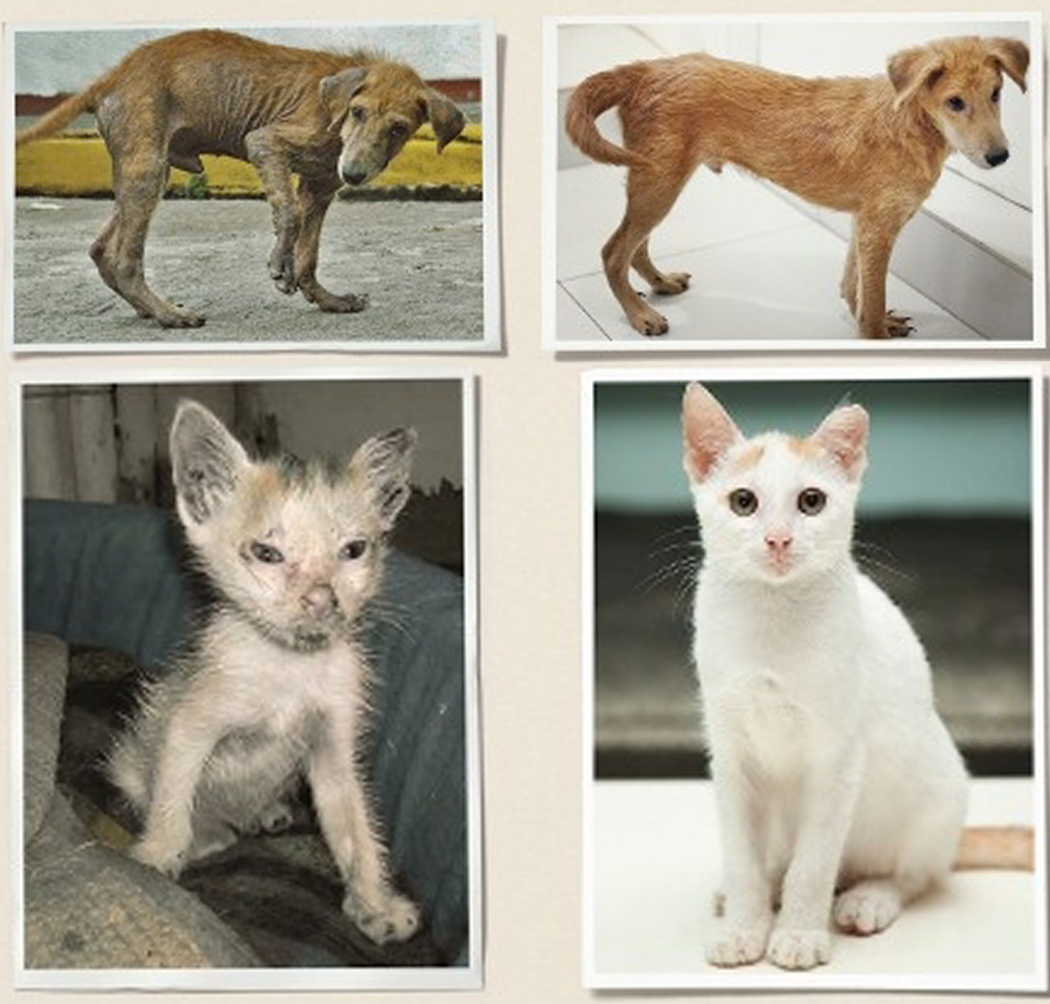
Это одна и та же собака, и одна и та же кошка. Разница лишь… В ком? источник
Хозяине – 1 балл.

СЛОЖНЫЙ УРОВЕНЬ (7 баллов)
- Volunteer Day
Какого числа отмечают Международный день добровольца? источник
5 декабря – 1 балл.
- 5 июня отмечают Всемирный день окружающей среды. Каждый год Программа ООН по окружающей среде определяет тематику и девиз праздника. В 2007 году девиз гласил, что таяние льда – это ТАКАЯ тема! Какая? источник
Горячая – 1 балл.
- В Норвегии построили хранилище, в котором есть экземпляры всех известных человеку зерновых культур. В случае катаклизма местного или всемирного масштаба, эти образцы послужат для возобновления рода. В честь какого легендарного транспортного средства прозвали это хранилище? источник
Ноев ковчег – 1 балл.
- Негативное влияние человека на окружающую среду вредит самому человеку. Поэтому в рамках социальной кампании рисунки и тексты проблем нанесли на НИХ. На наскальных рисунках 50000-летней давности изображены ОНИ и кенгуру. Назовите ИХ. источник источник
Бумеранги – 1 балл.
- Зачастую хвосты очень ярко окрашены. Это нужно, чтобы привлечь внимание хищника. Один блогер пишет, что деревья – не хвосты, быстро не восстановятся. Какое слово мы дважды пропустили в вопросе? источник
Ящериц – 1 балл.
- День каких птиц отмечают в первой половине мая, а в некоторых странах – ещё и в первой половине октября? источник
Перелётных – 1 балл.
- Слоган социального постера гласит, что путь мусора к урне лежит через лабиринт. Подумайте хорошенько и напишите, в форме чего изображён этот лабиринт. источник
Мозг – 1 балл.

